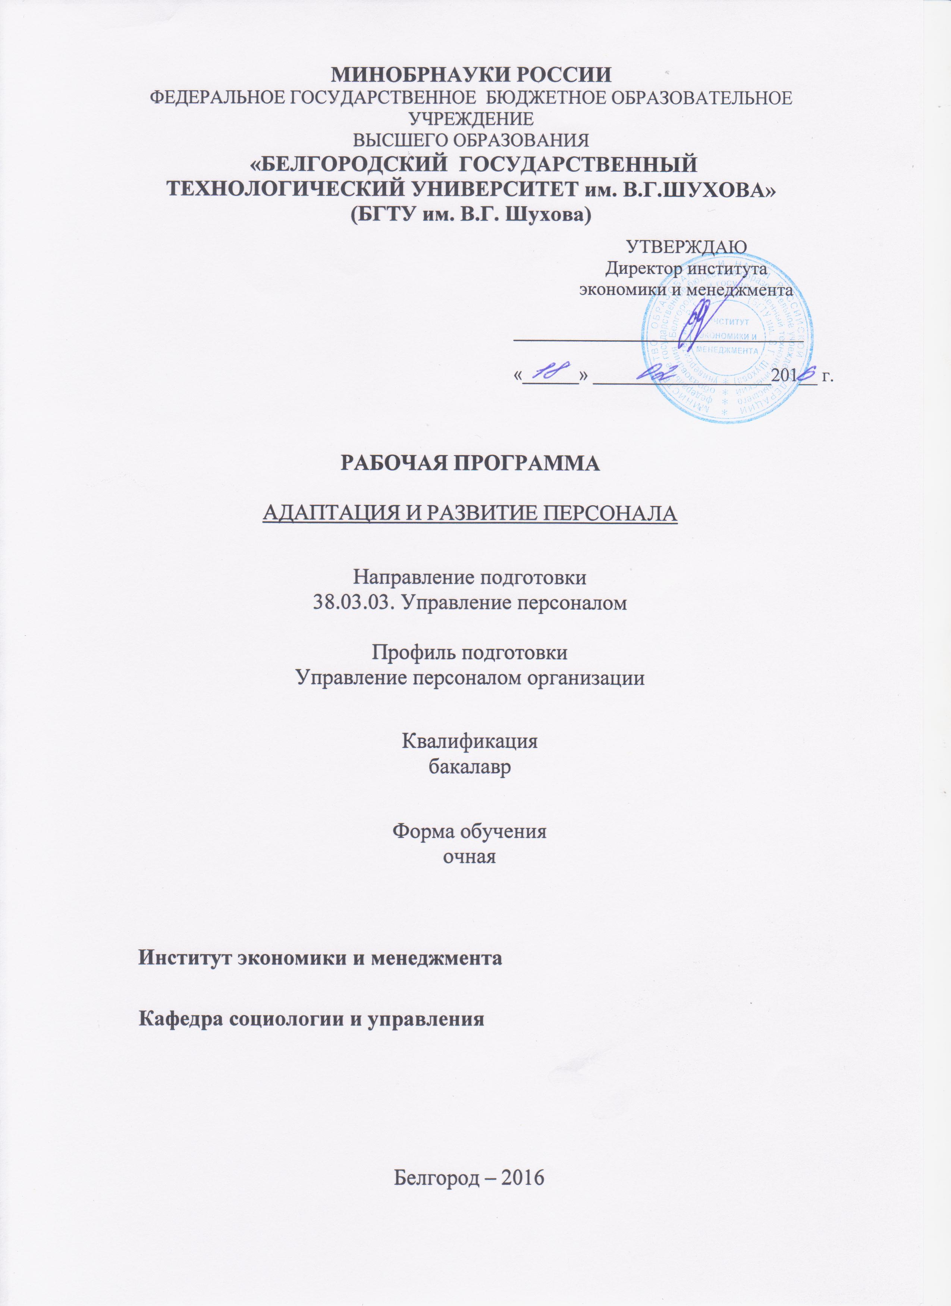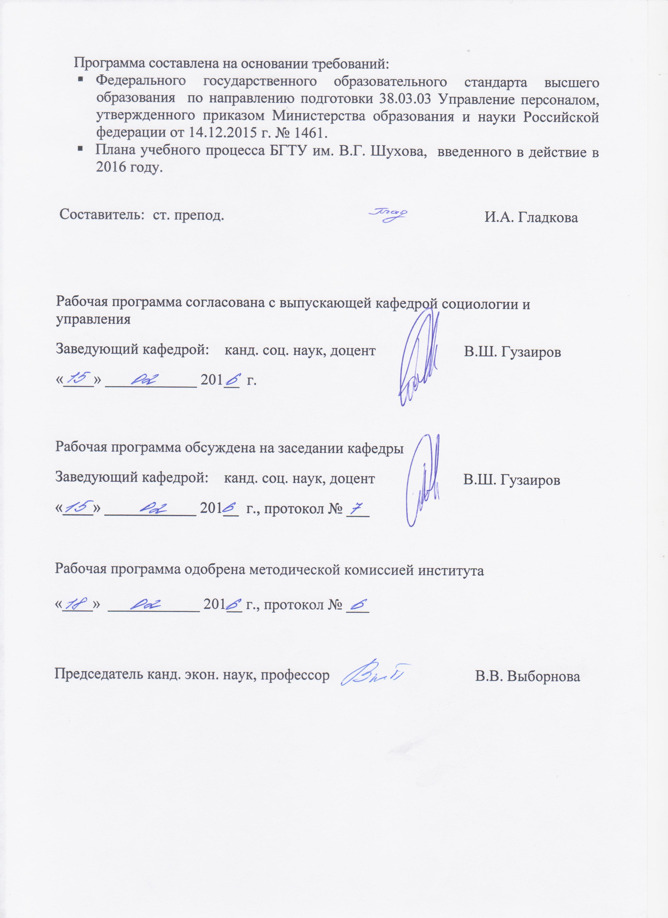

- ПЛАНИРУЕМЫЕ РЕЗУЛЬТАТЫ ОБУЧЕНИЯ ПО ДИСЦИПЛИНЕ

Формируемые компетенции |  |  | Требования к результатам обучения
№ | Код компетенции | Компетенция | Требования к результатам обучения
Профессиональные
1 | ПК-4 | Знание основ социализации, профориентации и профессионализации персонала, принципов формирования системы трудовой адаптации персонала, разработки и внедрения программ трудовой адаптации и умение применять их на практике | В результате освоения дисциплины  обучающийся должен  Знать: сущность социализации и профессионализации личности; основы профессиональной идентичности; сущность и виды профориентации; технологии профориентационной работы; сущность и виды адаптации персонала; стратегии и этапы адаптации персонала; сущность развития персонала, основные понятия и концепции обучения персонала, виды и методы обучения персонала, понятие кадрового резерва.  Уметь: формулировать цели и задачи профориентации, адаптации и развития персонала; разрабатывать программы профориентации, адаптации и развития персонала, программы формирования кадрового резерва.  Владеть: навыками разработки программ адаптации и развития персонала и применения их в практической деятельности.

- МЕСТО ДИСЦИПЛИНЫ В СТРУКТУРЕ ОБРАЗОВАТЕЛЬНОЙ
ПРОГРАММЫ
Содержание дисциплины основывается и является логическим продолжением следующих дисциплин:

№ | Наименование дисциплины (модуля)
1 | Планирование карьеры
2 | Социология
3 | Компьютерная диагностика профессиональной пригодности
4 | Социальное прогнозирование и проектирование
5 | Современные методы социального управления
6 | Социальный менеджмент
7 | Профессиональная адаптация
8 | Организационная культура
Содержание дисциплины служит основой для изучения следующих дисциплин:

№ | Наименование дисциплины (модуля)
 | Преддипломная практика
 | Государственная итоговая аттестация
- ОБЪЕМ ДИСЦИПЛИНЫ
Общая трудоемкость дисциплины составляет 5 зачетных единиц, 180 часов.

Вид учебной работы | Всего  часов | Семестр  № 7
Общая трудоемкость дисциплины, час | 180 | 180
Контактная работа  (аудиторные занятия), в т.ч.: | 51 | 51
лекции | 34 | 34
лабораторные
практические | 17 | 17
Самостоятельная работа студентов, в том числе: | 129 | 129
Курсовой проект
Курсовая работа | 36 | 36
Расчетно-графическое задания
Индивидуальное домашнее задание
Другие виды самостоятельной работы | 57 | 57
Форма промежуточная аттестация  (экзамен) | Экзамен  36 | Экзамен  36

4. СОДЕРЖАНИЕ ДИСЦИПЛИНЫ
4.1 Наименование тем, их содержание и объем
Курс 4 Семестр 7
№ п/п |  | Наименование раздела  (краткое содержание) | Объем на тематический раздел по видам учебной нагрузки, час
 |  | Наименование раздела  (краткое содержание) | Лекции | Практические  занятия | Лабораторные  занятия | Самостоятельная  работа
- Теоретические основы социализации и профессионализации личности
 | Социализация личности. Социальная идентичность. Профессионализация личности. Профессиональная идентичность. Профессиональное самоопределение: его типология и сценарии. Структура и механизмы процесса самоопределения. Кризисы самоопределения. Профессиональные кризисы. |  | 5 | 2 |  | 8
- Основы профориентации
 | Понятие профессиональной ориентации. Сущность и виды профориентации. Технологии профориентационной работы. Организация управления профориентацией персонала. |  | 5 | 2 |  | 8
3.Теоретические аспекты трудовой адаптации персонала
 | Теоретические подходы к понятию и сущности адаптации. Адаптация персонала в организации и ее виды. Стратегии и этапы адаптации. Группы риска в процессе адаптации в организации. Обобщенный сценарий адаптации на рабочем месте. Факторы, определяющие характер протекания процесса трудовой адаптации. Профессионально-деловая адаптация молодого специалиста. Социально-психологическая адаптация молодого специалиста. Основные положения технологии самоадаптации. |  | 5 | 2 |  | 8
4.Управление трудовой адаптацией персонала
 | Адаптация персонала как направление кадрового менеджмента. Цели и программы адаптации. Мотивация сотрудников в период адаптации. Мониторинг адаптации персонала. Администрирование процесса адаптации персонала в организации. Адаптация персонала к изменившимся условиям профессиональной деятельности. |  | 5 | 3 |  | 8
5. Организация профессионального обучения и повышения квалификации персонала
 | Управление профессиональным развитием персонала. Организация обучения персонала. Основные понятия и концепции обучения, виды и методы обучения. Подготовка, повышение квалификации и переподготовка персонала.  Роль службы управления персоналом в организации обучения кадров. |  | 5 | 3 |  | 9
6.Управление карьерой и служебно-профессиональным продвижением персонала
 | Понятие и этапы карьеры. Управление карьерой. Планирование карьеры. Технология построения карьерограмм |  | 5 | 3 |  | 8
7.Формирование кадрового резерва и работа с ним
 | Сущность и порядок формирования кадрового резерва. Планирование и организация работы с резервом. Контроль за работой с кадровым резервом. |  | 4 | 2 |  | 8
 |  |  | 34 | 17 |  | 57

4.2. Содержание практических (семинарских) занятий
№ п/п | Наименование  раздела дисциплины | Тема практического (семинарского) занятия | К-во часов | К-во часов СРС
семестр №7
1 | Теоретические основы социализации  и профессионализации личности | Основы социализации и профессионализации  Социализация личности. Социальная идентичность. Профессионализация личности. Профессиональная идентичность. Профессиональное самоопределение: его типология и сценарии. Структура и механизмы процесса самоопределения. Кризисы самоопределения. Профессиональные кризисы. | 2 | 7
2 | Основы  профориентации | Технологии профориентационной работы  Понятие профессиональной ориентации. Сущность и виды профориентации. Организация управления профориентацией персонала | 2 | 7
3 | Теоретические  аспекты трудовой адаптации персонала | Теоретические аспекты трудовой адаптации персонала  Теоретические подходы к сущности адаптации. Адаптация персонала в организации и ее виды. Стратегии и этапы адаптации. Группы риска в процессе адаптации в организации. Обобщенный сценарий адаптации на рабочем месте. Факторы, определяющие характер протекания процесса трудовой адаптации. Профессионально-деловая адаптация молодого специалиста. Социально-психологическая адаптация молодого специалиста. Основные положения технологии самоадаптации. | 2 | 7
4 | Управление трудовой адаптацией персонала | Управление трудовой адаптацией персонала  Адаптация персонала как направление кадрового менеджмента. Цели и программы адаптации. Мотивация сотрудников в период адаптации. Мониторинг адаптации персонала. Администрирование процесса адаптации персонала в организации. Адаптация персонала к изменившимся условиям профессиональной деятельности. | 3 | 7
5 | Организация  профессионального обучения и повышения квалификации персонала | Организация профессионального обучения и повышения квалификации персонала  Управление профессиональным развитием персонала. Организация обучения персонала. Основные понятия и концепции обучения, виды и методы обучения. Подготовка, повышение квалификации и переподготовка персонала.  Роль службы управления персоналом в организации обучения кадров. | 3 | 7
6 | Управление карьерой и служебно-профессиональным продвижением персонала | Управление карьерой и служебно-профессиональным продвижением персонала  Понятие и этапы карьеры. Управление карьерой. Планирование карьеры. Технология построения карьерограмм | 3 | 7
7 | Формирование кадрового резерва  и работа с ним | Формирование кадрового резерва  Сущность и порядок формирования кадрового резерва. Планирование и организация работы с резервом. Контроль работы с кадровым резервом. | 2 | 7
ИТОГО: |  |  | 17 | 49

4.3. Содержание лабораторных занятий
не предусмотрено
5.ФОНД ОЦЕНОЧНЫХ СРЕДСТВ ДЛЯ ПРОВЕДЕНИЯ ТЕКУЩЕГО
КОНТРОЛЯ УСПЕВАЕМОСТИ, ПРОМЕЖУТОЧНОЙ АТТЕСТАЦИИ ПО ИТОГАМ ОСВОЕНИЯ ДИСЦИПЛИНЫ
5.1. Перечень контрольных вопросов (типовых заданий)
№ п/п | Наименование  раздела дисциплины | Содержание вопросов (типовых заданий)
1 | Теоретические основы социализации  и профессионализации личности | - Социализация личности  - Социальная идентичность  - Профессионализация личности  - Профессиональная идентичность  - Типология профессионального самоопределения  - Сценарии профессионального самоопределения  - Механизмы процесса самоопределения  - Кризисы самоопределения  - Профессиональные кризисы
2 | Основы  профориентации | - Типовой сценарий выбора профессии  - Профессиональная пригодность: понятие, виды  - Профессионально-важные качества  - Общие, специальные и профессиональные способности  - Понятие профессиональной ориентации  - Сущность и виды профориентации  - Организация управления профориентацией персонала
3 | Теоретические  аспекты трудовой  адаптации персонала | - Теоретические подходы к сущности адаптации  - Адаптация персонала в организации и ее виды  - Стратегии и этапы адаптации  - Группы риска в процессе адаптации в организации  - Обобщенный сценарий адаптации на рабочем месте  - Факторы, определяющие характер протекания процесса трудовой адаптации  - Профессионально-деловая адаптация молодого специалиста  - Социально-психологическая адаптация молодого специалиста  - Основные положения технологии самоадаптации
4 | Управление трудовой адаптацией персонала | Управление трудовой адаптацией персонала  - Адаптация персонала как направление кадрового менеджмента  - Цели и программы адаптации  - Разработка программ адаптации  - Мотивация сотрудников в период адаптации  - Мониторинг адаптации персонала  - Администрирование процесса адаптации персонала в организации  - Адаптация персонала к изменившимся условиям профессиональной деятельности
5 | Организация  профессионального обучения и повышения квалификации  персонала | Организация профессионального обучения и повышения квалификации персонала  - Управление профессиональным развитием персонала  - Организация обучения персонала  - Основные понятия и концепции обучения  - Виды и методы обучения  - Технологии дистанционного обучения персонала  - Оценка эффективности процесса обучения  - Подготовка, повышение квалификации и переподготовка персонала  - Роль службы управления персоналом в организации обучения кадров
6 | Управление карьерой  и служебно-профессиональным продвижением  персонала | Управление карьерой и служебно-профессиональным продвижением  - Понятие и этапы карьеры  - Виды карьеры  - Технология управления карьерой  - Планирование карьеры  - Технология построения карьерограмм
7 | Формирование кадрового резерва  и работа с ним | Формирование кадрового резерва  - Понятие кадрового резерва  - Порядок формирования кадрового резерва  - Разработка Положения о кадровом резерве  - Планирование и организация работы с резервом  - Контроль за работой с кадровым резервом
Перечень вопросов к экзамену
- Социализация личности
- Социальная идентичность
- Профессионализация личности
- Профессиональная идентичность
- Типология профессионального самоопределения
- Сценарии профессионального самоопределения
- Механизмы процесса самоопределения
- Кризисы самоопределения
- Профессиональные кризисы
- Типовой сценарий выбора профессии
- Профессиональная пригодность: понятие, виды
- Профессионально-важные качества
- Общие, специальные и профессиональные способности
- Понятие профессиональной ориентации
- Сущность и виды профориентации
- Организация управления профориентацией персонала
- Теоретические подходы к сущности адаптации
- Адаптация персонала в организации и ее виды
- Стратегии и этапы адаптации
- Группы риска в процессе адаптации в организации
- Обобщенный сценарий адаптации на рабочем месте
- Факторы, определяющие характер протекания процесса трудовой адаптации
- Профессионально-деловая адаптация молодого специалиста
- Социально-психологическая адаптация молодого специалиста
- Основные положения технологии самоадаптации
- Управление трудовой адаптацией персонала
- Адаптация персонала как направление кадрового менеджмента
- Цели и программы адаптации
- Разработка программ адаптации
- Мотивация сотрудников в период адаптации
- Мониторинг адаптации персонала
- Администрирование процесса адаптации персонала в организации
- Адаптация персонала к изменившимся условиям профессиональной деятельности
- Организация профессионального обучения и повышения квалификации персонала
- Управление профессиональным развитием персонала
- Организация обучения персонала
- Основные понятия и концепции обучения
- Виды и методы обучения
- Технологии дистанционного обучения персонала
- Оценка эффективности процесса обучения
- Подготовка, повышение квалификации и переподготовка персонала
- Роль службы управления персоналом в организации обучения кадров
- Управление карьерой и служебно-профессиональным продвижением
- Понятие и этапы карьеры
- Виды карьеры
- Технология управления карьерой
- Планирование карьеры
- Технология построения карьерограмм
- Формирование кадрового резерва
- Понятие кадрового резерва
- Порядок формирования кадрового резерва
- Разработка Положения о кадровом резерве
- Планирование и организация работы с резервом
- Контроль за работой с кадровым резервом

5.2. Перечень тем курсовых проектов, курсовых работ,
их краткое содержание и объем
- Адаптация персонала как направление кадрового менеджмента
- Технология разработки программ адаптации
- Мониторинг адаптации персонала в организации
- Администрирование процесса адаптации персонала в организации
- Управление трудовой адаптацией персонала в организации
- Совершенствование социально-психологической адаптации персонала
- Управление профессиональным развитием персонала
- Организация обучения персонала
- Технологии дистанционного обучения персонала
- Оценка эффективности процесса обучения персонала
- Подготовка, повышение квалификации и переподготовка персонала
- Планирование и организация работы с кадровым резервом
- Технология коучинга в работе с персоналом
- Технология консультирования по вопросам профессионального самоопределения
- Использование информационных технологий в управлении карьерой
- Критерии эффективности коучинга
- Управление служебно-профессиональным продвижением сотрудников в организации
- Геймификация в адаптации и обучении персонала
- Роль службы управления персоналом в профориентации персонала
- Организация управления профориентацией и адаптацией персонала
- Использование информационных технологий в обучении персонала
- Технология консультирования по проблемам, связанным с адаптацией нового сотрудника в организации
- Цели и задачи консультирования при организации корпоративного обучения
- Внедрение технологии корпоративного обучения
- Технология выявления потребностей в обучении персонала

Методические указания по написанию курсовой работы
Учебным планом предусмотрено выполнение курсовой работы. Основной целью выполнения курсовой работы является закрепление и углубление теоретических знаний, полученных при изучении дисциплин, формирование профессиональных компетенций, навыков самостоятельного решения профессиональных задач.
Курсовая работа выполняется на основе углубленного изучения научной литературы, передового опыта по проблеме, которая изучается, а также результатов собственных исследований, проведенных студентом на примере реального объекта.
Структура курсовой работы включает в себя следующим компоненты:
Титульный лист
Содержание курсовой работы
Введение
Раздел I. Теоретическая часть
Раздел II. Аналитическая часть
Раздел III. Практическая часть
Заключение
Список источников и литературы
Приложения.
В первом разделе курсовой работы раскрываются теоретические аспекты исследуемой проблемы, излагаются современные подходы, дискуссионные вопросы и мнения, раскрывается содержание технологии управления адаптацией и развитием персоналом, проводится ее всесторонний анализ, раскрывается ее сущность.
Во втором разделе анализируется организационно-экономическая характеристика субъекта хозяйствования, где отражается его организационно-правовой статус, специализация, а также состояние и оценка использования имеющегося ресурсного потенциала, финансово-экономические результаты деятельности предприятия, оценка использования трудовых ресурсов и анализ современного состояния развития предмета исследования. Исследование строится на основе анализа фактических данных хозяйствующего субъекта, на материалах которого выполняется курсовая работа.
В третьем разделе курсовой работы разрабатываются рекомендации по решению выявленных в ходе анализа предмета исследования проблем.
Рекомендации по совершенствованию подсистемы адаптации и развития персонала представляют собой разработку и документирование на основе анализа фактических данных и теоретических положений практических способов решения выявленных недостатков и проблем, предложение путей совершенствования изучаемого предмета исследования. Каждый раздел работы должен заканчиваться обобщающими выводами.
Завершающим этапом проведенного исследования в работе является заключение, в котором представлены основные выводы и предложения, полученные в ходе проведенного исследования.
Рекомендуемый объем основного текста работы без приложений (введение, основное содержание работы, заключение, список источников и литературы) должен составлять 30-35 страниц.
Процедура защиты заключается в кратком изложении материала, представленного в курсовой работе, и ответе на возникающие вопросы по тематике работы.
Критерии оценивания:
Оценка «отлично» ‒ работа выполнена полностью. Содержательная часть курсовой работы соответствует теме, представленный материал полностью раскрывает тему работы, в работе сформулированы обоснованные и аргументированные выводы. Оформление курсовой работы полностью соответствует предъявляемым требованиям. На защите студент демонстрирует свободное владение материалом, знание теоретических и практических подходов к проблеме, уверенно отвечает на вопросы.
Оценка «хорошо» ‒ работа выполнена полностью. Содержательная часть курсовой работы соответствует теме, представленный материал раскрывает тему, в работе сформулированы обоснованные выводы. Оформление курсовой работы в целом соответствует предъявляемым требованиям. Студент на защите может аргументировать основную часть выводов, хорошо отвечает на значительную часть вопросов.
Оценка «удовлетворительно» ‒ работа выполнена полностью. Содержательная часть курсовой работы соответствует теме, представленный материал раскрывает тему задания. Работа выполнена в неполном объеме с незначительными ошибками, студентом сформулированы выводы. Оформление курсовой работы в целом соответствует предъявляемым требованиям. Студент на защите не может аргументировать основную часть выводов, плохо отвечает на значительную часть вопросов.
Если курсовая работа не соответствует большей части указанных критериев и требований, то она не допускается к защите.
5.3. Перечень индивидуальных домашних заданий
не предусмотрено
5.4. Перечень контрольных работ
не предусмотрено
6.ОСНОВНАЯ И ДОПОЛНИТЕЛЬНАЯ ЛИТЕРАТУРА
6.1. Перечень основной литературы
- Максимцев, И.А. Управление человеческими ресурсами: учеб. для бакалавров / И.А. Максимцев, Н.А. Горелов – М.: Юрайт, 2016. – 525 с.
- Царегородцев, Ю.Н. Развитие человеческого потенциала организаций [Электронный ресурс]: учебное пособие / Ю.Н. Царегородцев. – Электрон. текстовые дан. – М.: Московский гуманитарный университет, 2012. – Режим доступа: http://www.iprbookshop.ru/8616
- Дикая, Л.Г. Психология адаптации и социальная среда. Современные подходы, проблемы, перспективы [Электронный ресурс]: учебное пособие/ Л.Г. Дикая. – Электрон. текстовые дан. – М.: Пер Сэ, 2012. – Режим доступа: http://www.iprbookshop.ru/7431
6.2. Перечень дополнительной литературы
- Моргунов, Е.Б. Управление персоналом: исследование, оценка, обучение: учебник/ Е.Б. Моргунов. – М.: Юрайт, 2015. – 562 с.
- Дейнека, А.В. Управление персоналом организации [Электронный ресурс]: учебник / А.В.Дейнека. – Электрон. текстовые дан. – М.: Дашков и К, 2015. – Режим доступа: http://www.iprbookshop.ru/52294
- Бакирова, Г.Х. Психология развития и мотивации персонала [Электронный ресурс]: учебное пособие / Г.Х. Бакирова – Электрон. текстовые дан. – М.: ЮНИТИ-ДАНА, 2012. – Режим доступа: http://www.iprbookshop.ru/15454
6.3. Перечень интернет ресурсов
- http://e.lanbook.com – Электронно-библиотечная система издательства «Лань»
- http://www.iprbookshop.ru – Электронно-библиотечная система издательства «IPRbooks»
- http://www.hrm.ru/ – Ведущий портал о кадровом менеджменте
- http://www.top-personal.ru/ – Журнал «Управление персоналом»

7. МАТЕРИАЛЬНО-ТЕХНИЧЕСКОЕ И ИНФОРМАЦИОННОЕ
ОБЕСПЕЧЕНИЕ
Лекционные занятия – аудитория, оснащённая меловой доской и специализированной мебелью.
Практические (семинарские) занятия – специализированные аудитории, оснащённые меловой доской, специализированной мебелью, комплектом презентационного оборудования: ноутбукLenovoG50-30 (IntelCeleronN240); мультимедийный проектор AcerXD1280D; переносной экран, с предустановленным лицензионным программным обеспечением: MicrosoftOffice 2013 (№31401445414), MicrosoftWindows 7 (№63-14к), KasperskyEndpointSecurity 10 (№17E0170707130320867250).
Самостоятельная работа студентов обеспечивается научной, учебной, учебно-методической литературой в методическом кабинете кафедры социологии и управления ГУК №318, научно-технической библиотеке БГТУ им. В.Г. Шухова, с предоставлением рабочих мест, оборудованных персональными компьютерами и ноутбуками, подключенными к электронной информационно-образовательной среде университета. Самостоятельная работа студентов обеспечивается участием в программах MicrosoftDreamSpark/Imagine(№52031/МОС 2793)и Office 365 (E04002C51M) с возможностью бесплатной загрузки лицензионного программного обеспечения.

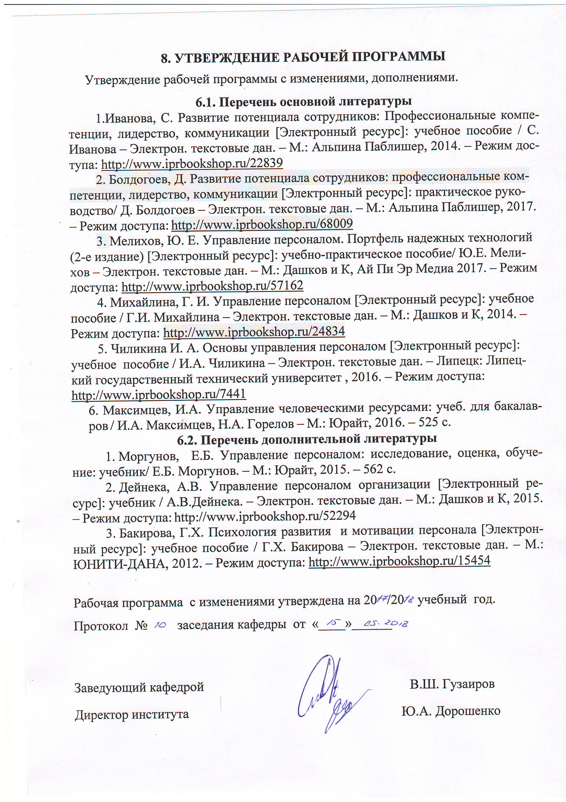

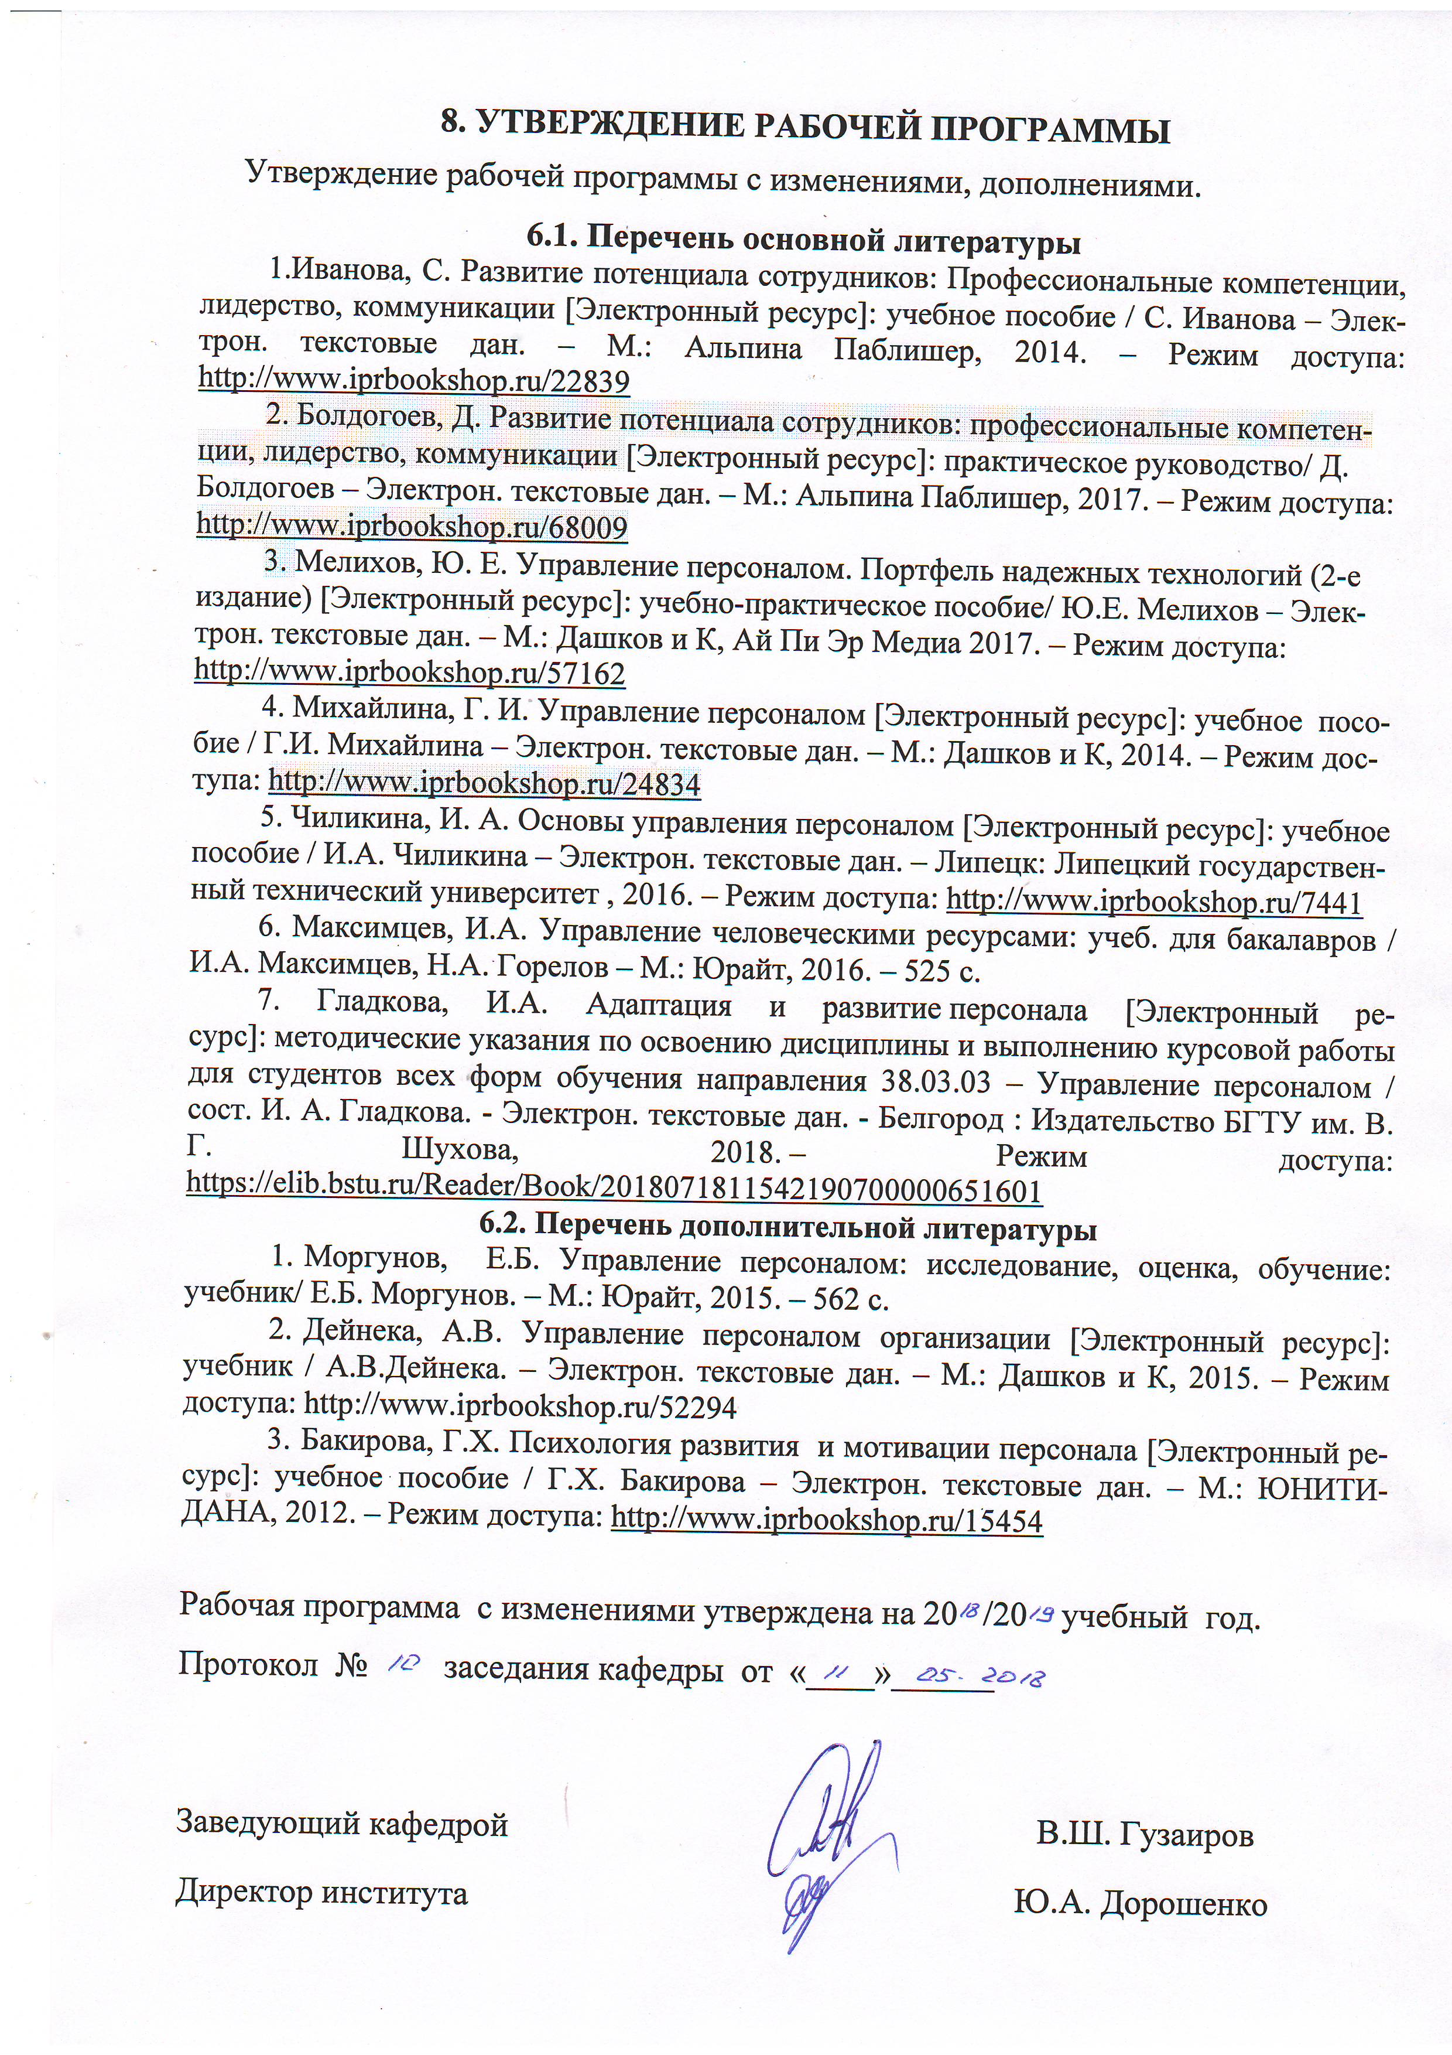



Приложение №1
Методические указания для обучающегося по освоению дисциплины

Тема 1. Теоретические основы социализации
и профессионализации личности
В этой теме рассматриваются теоретические основы социализации и профессионализации личности. Рассматриваются механизмы процесса профессионального самоопределения, его типовой сценарий. Раскрываются теоретические основы развития профессиональной идентичности личности. Особое внимание следует обратить на изучение профессиональных кризисов.
Для устранения сложностей в усвоении темы рекомендуется организовать обсуждение по следующим вопросам:
- Социализация личности
- Социальная идентичность
- Профессионализация личности
- Профессиональная идентичность
- Типология профессионального самоопределения
- Сценарии профессионального самоопределения
- Механизмы процесса самоопределения
- Кризисы самоопределения
- Профессиональные кризисы
Термины и понятия: профессиональное самоопределение, профессиональное развитие, профессиональная идентичность, профессионализация, кризисы профессионального самоопределения и профессионального становления

Тема 2. Основы профориентации
В этой теме рассматриваются основы профориентации. Анализируются механизмы процесса профессионального самоопределения, его типовой сценарий. Раскрываются теоретические основы развития профессиональной идентичности личности. Особое внимание следует обратить на изучение профессиональных кризисов.
Для устранения сложностей в усвоении темы рекомендуется организовать обсуждение по следующим вопросам:
- Типовой сценарий выбора профессии
- Профессиональная пригодность: понятие, виды
- Профессионально-важные качества
- Общие, специальные и профессиональные способности
- Понятие профессиональной ориентации
- Сущность и виды профориентации
- Организация управления профориентацией персонала
Термины и понятия: профессиональное самоопределение, профессиональное развитие, профессиональная идентичность, профессионализация, кризисы профессионального самоопределения и профессионального становления.
Тема 3. Теоретические аспекты трудовой адаптации персонала
В данной теме раскрываются теоретические подходы к понятию и сущности адаптации. Рассматриваются стратегии и этапы адаптации. Анализируются группы риска в процессе адаптации в организации. Рассматривается обобщенный сценарий адаптации на рабочем месте. Особое внимание уделяется факторам, определяющим характер протекания процесса трудовой адаптации. Раскрываются вопросы профессионально-деловой и социально-психологической адаптации молодого специалиста. Особенно важное значение имеет детальное рассмотрение и усвоение обучающимися основных положений технологии самоадаптации.
Для устранения сложностей в усвоении темы на практических занятиях рекомендуется организовать обсуждение по следующим вопросам:
- Теоретические подходы к сущности адаптации
- Адаптация персонала в организации и ее виды
- Стратегии и этапы адаптации
- Группы риска в процессе адаптации в организации
- Обобщенный сценарий адаптации на рабочем месте
- Факторы, определяющие характер протекания процесса трудовой адаптации
- Профессионально-деловая адаптация молодого специалиста
- Социально-психологическая адаптация молодого специалиста
Термины и понятия: трудовая адаптация, профессионально-деловая адаптация, психофизиологическая адаптация, организационно-административная адаптация, экономическая адаптация, социально-психологическая адаптация, первичная адаптация, вторичная адаптация.

Тема 4. Управление трудовой адаптацией персонала
В данной теме раскрывается адаптация персонала как направление кадрового менеджмента. Для закрепления теоретического материала на практических занятиях рекомендуется организовать работу студентов по формулированию целей и задач адаптации, разработке программ адаптации персонала в организации. Особое внимание уделяется вопросам мотивации персонала в период адаптации. Рассматривается сущность мониторинга адаптации персонала, внимание обучающихся акцентируется на критериях и показателях, позволяющих оценить характер протекания трудовой адаптации персонала. Изучаются особенности администрирования процесса адаптации персонала в организации.
Для устранения сложностей в усвоении темы на практических занятиях рекомендуется организовать обсуждение по следующим вопросам:
- Адаптация персонала как направление кадрового менеджмента
- Цели и программы адаптации
- Разработка программ адаптации
- Мотивация сотрудников в период адаптации
- Мониторинг адаптации персонала
- Администрирование процесса адаптации персонала в организации
- Адаптация персонала к изменившимся условиям профессиональной деятельности
Термины и понятия: управление трудовой адаптацией, общие и специализированные программы трудовой адаптации, мониторинг адаптации персонала.

Тема 5. Организация профессионального обучения
и повышения квалификации персонала
В данной теме изучаются вопросы управления профессиональным развитием персонала. Раскрывается сущность процесса профессионального развития. Рассматривается организация обучения персонала в организации. Обучающиеся знакомятся с основными концепциями и подходами к обучению персонала. Рассматриваются виды и методы обучения сотрудников. Раскрывается роль службы управления персоналом в организации обучения кадров. Особое внимание уделяется вопросам оценки эффективности обучения персонала.
Для устранения сложностей в усвоении темы на практических занятиях рекомендуется организовать обсуждение по следующим вопросам:
- Управление профессиональным развитием персонала
- Организация обучения персонала
- Основные понятия и концепции обучения
- Виды и методы обучения
- Технологии дистанционного обучения персонала
- Оценка эффективности процесса обучения
- Подготовка, повышение квалификации и переподготовка персонала
- Роль службы управления персоналом в организации обучения кадров
Термины и понятия: профессиональное развитие, профессиональное обучение, повышение квалификации, виды, методы, технологии обучения персонала.

Тема 6. Управление карьерой и служебно-профессиональным продвижением
персонала
В данной теме изучаются вопросы управления карьерой персонала. Рассматриваются сущность, этапы и виды карьеры. Анализируются основные подходы к управлению карьерой сотрудников. Особое внимание уделяется изучению вопросов планирования карьеры и построению карьерограмм. На практическом занятии рекомендуется организовать практическую работу студентов по составлению карьерограмм на основании анализа практических кейсов.
Для устранения сложностей в усвоении темы на практических занятиях рекомендуется организовать обсуждение по следующим вопросам:
- Понятие и этапы карьеры
- Виды карьеры
- Технология управления карьерой
- Планирование карьеры
- Технология построения карьерограмм
Термины и понятия: карьера, этапы карьеры, административная карьера, профессиональная карьера, вертикальная карьера, горизонтальная карьера, карьерограммы.

Тема 7. Формирование кадрового резерва

В данной теме изучаются вопросы формирования кадрового резерва. Рассматривается сущность данного понятия. Раскрываются цели и задачи формирования кадрового резерва. Особое внимание уделяется изучению основных подходов к формированию кадрового резерва. Раскрываются основные принципы работы с кадровым резервом. Изучаются основы составления прогноза предполагаемых изменений в организационно-штатной структуре организации и планирование резерва на основе данных прогноза. Рассматривается технология определения ключевых должностей и формирования резерва для руководящих должностей. Анализируются критерии отбора в кадровый резерв. На практическом занятии рекомендуется организовать практическую работу студентов по составлению алгоритма процесса формирования кадрового резерва, а также по разработке Положения о кадровом резерве.
Для устранения сложностей в усвоении темы на практических занятиях рекомендуется организовать обсуждение по следующим вопросам:
- Понятие кадрового резерва
- Анализ потребности в резерве
- Порядок формирования кадрового резерва
- Разработка Положения о кадровом резерве
- Планирование и организация работы с резервом
- Контроль за работой с кадровым резервом
Термины и понятия: кадровый резерв, резерв развития, резерв функционирования, формирование кадрового резерва, источники резерва кадров,

